Entrenamiento del modelo GRU de emociones

Instalación:

Es necesario tener instalado Python.

- Descargar el comprimido de GitHub y extraerlo en una carpeta vacía

- Ejecutar el archivo import_dependencies.bat para generar el entorno virtual en la carpeta venv

- Copiar tu dataset en formato csv separado con comas dentro de la carpeta dataset.

Configuración:

Dentro del archivo config.ini hay varios elementos que el desarrollador puede modificar para ajustar el modelo:

Dataset (obligatorio):

- CSV_NAME: nombre del archivo csv con el dataset para entrenar el modelo.

- TESTER_CSV_NAME: nombre del archivo csv con el dataset para comprobar el modelo (se recomienda que los datos sean distintos a los de CSV_NAME).

- OUTPUT_NAMES: nombre de las columnas con las emociones que se quiere que el modelo prediga.

- SEQUENCE_LENGTH: longitud de la secuenca de entradas con la que el modelo GRU va a ser entrenado.

- BLOCK_SIZE: Tamaño de las entradas contiguas dentro del dataset.

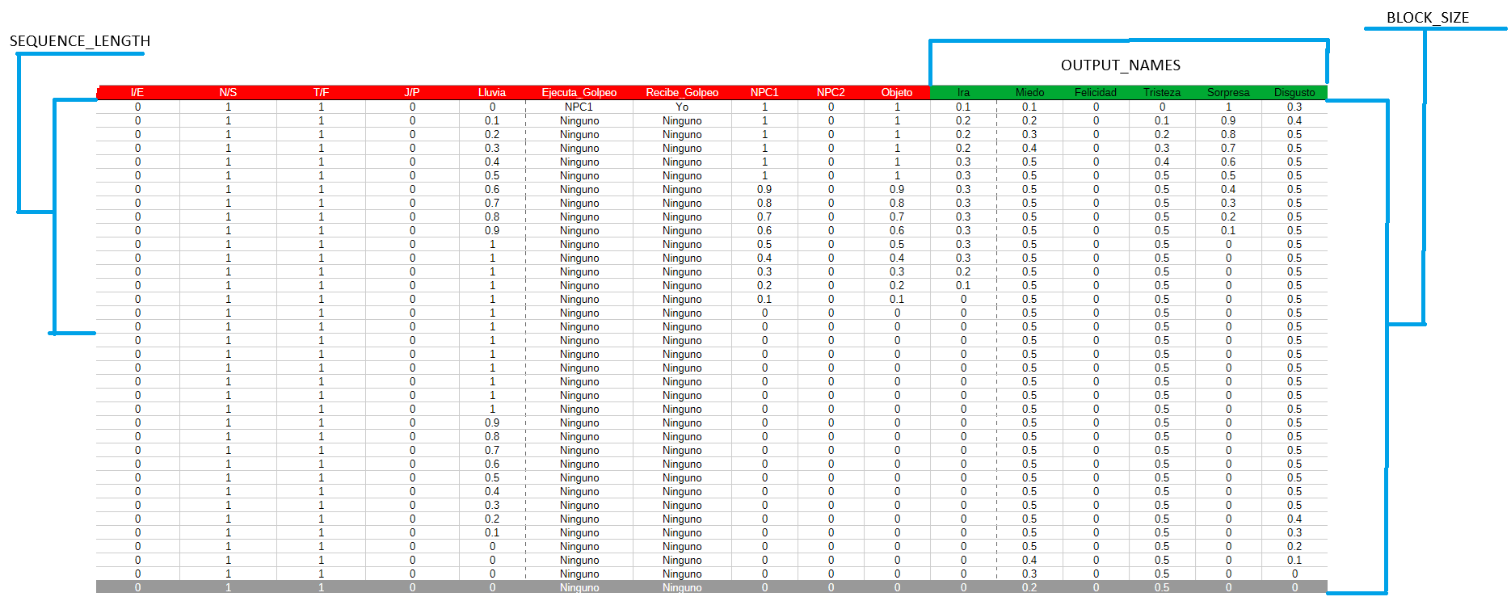

Autoencoder:

- N_SYNTHETIC: Número de secuencias sintéticas a generar por el autoencoder.

- AE_EPOCHS: Número iteraciones que hará durante el entrenamiento del autoencoder.

- GRU_EPOCHS: Número iteraciones que hará durante el entrenamiento del GRU.

- LATENT_SIZE: Tamaño de la capas latentes del autoencoder.

- HIDDEN_SIZE: Tamaño de la capas ocultas del modelo GRU

- NUM_LAYERS: Número de capas ocultas del GRU.

- AE_LEARNING_RATE: Tasa de aprendizaje del autoencoder.

- GRU_LEARNING_RATE: Tasa de aprendizaje del GRU.

- LATENT_NOISE_STD: Ruido latente del autoencoder.

- BATCH_SIZE: Tamaño del batch del modelo GRU.

- USE_CUDA: Indica si usara la GPU (True) o la CPU (False).

GRU:

- EPOCHS: Número iteraciones que hará durante el entrenamiento del GRU.

- HIDDEN_SIZE: Tamaño de la capas ocultas del modelo GRU

- NUM_LAYERS: Número de capas ocultas del GRU.

- BATCH_SIZE: Tamaño del batch del modelo GRU.

- LEARNING_RATE: Tasa de aprendizaje del GRU.

- ACCURACY_THRESHOLD: Rango para dar por valido los valores de la salida

- USE_CUDA: Indica si usara la GPU (True) o la CPU (False).

TRAINING.BAT:

Genera casos de prueba sintéticos a partir del dataset proporcionado en la carpeta dataset. Se aplica de manera automática one-hot sobre las columnas de entrada categoricas
Los datos sintéticos se guardaran en la misma carpeta con el nombre de “generated_{nombre del archivo dataset}”.

Al terminar de generar los nuevos datos mostrará por pantalla la distribución de estos en formato de gráfico de puntos.

También aplicará el entrenamiento del modelo GRU con los datos generados por el autoencoder y exportará en la carpeta models lo necesario para exportar tu modelo a Unreal Engine (gru_model.onnx y gru_model.onnx.data) y un archivo gru_model.pth para poder realizar testeos.

GRU_ONEHOT.BAT

Entrena el modelo dentro de dataset aplicando one-hot a las columnas de entrada categóricas.

Al finalizar el entrenamiento, por consola se dará información sobre las matrices de confusión de las salidas y la precisión del modelo respecto al dataset.

TESTEO.BAT

Comprueba tu modelo gru_model.pth ya exportado en la carpeta models con un dataset nuevo dentro de la carpeta dataset.

Al terminar las predicciones se mostrará por pantalla la correlación entre las salidas del dataset y las predichas por el modelo ya entrenado.

